Pronunciation - trang 19 Unit 8 Sách Bài Tập (SBT) Tiếng anh 12 mới
1. Read the following exchanges and underline the stressed words. Then practise in pairs. (Đọc những trao đổi sau đây và gạch dưới những từ được nhấn mạnh. Sau đó, thực hành theo cặp.)
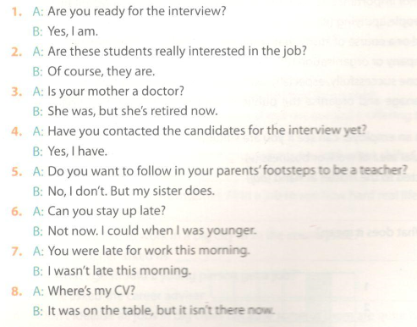
Đáp án:
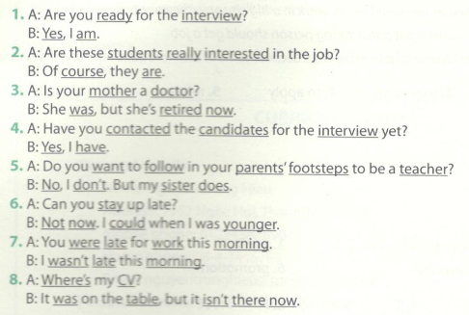
2. Practise the following conversation in pairs, using the correct sentence stress. (Thực hành cuộc đối thoại sau đây theo cặp, sử dụng nhấn mạnh câu đúng.)
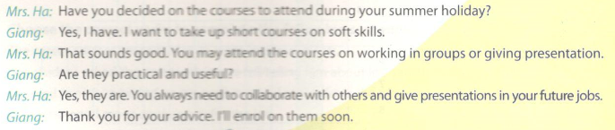
Đáp án:
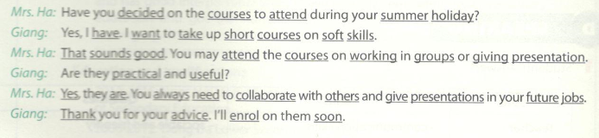
Vocabulary & Grammar - trang 20 Unit 8 Sách Bài Tập (SBT) Tiếng anh 12 mới
1. Do the following crossword puzzle. Solve the clues going left to right across the grid reveal the 'mystery word’ running from top to bottom. (Giải câu đố ô chữ dưới đây. Giải quyết các manh mối từ trái sang phải trên toàn bộ ô chữ để tiết lộ 'từ bí ẩn' chạy từ trên xuống dưới.)
ACROSS (hàng ngang)
- adapt something for a particular purpose (v)
thích nghi với một cái gì đó vì một mục đích cụ thể
- make a formal application or request (v)
tạo một ứng dụng hoặc yêu cầu chính thức
- a small piece of advice about something practical (n)
một mẫu nhỏ của lời khuyên về một cái gì đó thiết thực
- put tasks or problems in order of importance so that you can deal with the most important first (v)
đặt nhiệm vụ hoặc các vấn đề ở thứ tự quan trọng để bạn có thể đối phó với những điều quan trọng nhất đầu tiên
- choose from a list of all the people applying (v)
chọn từ một danh sách của tất cả những người nộp đơn
- an exam that you have passed or a course of study that you have successfully completed (n)
một kỳ thi mà bạn đã thông qua hay một khóa học mà bạn đã hoàn thành thành công
- find new people to join a company or organisation (v)
tìm người mới để tham gia vào một công ty hoặc tổ chức
- a thing that somebody has done successfully, especially using their own effort and skill (n)
một điều mà ai đó đã thực hiện thành công, đặc biệt là sử dụng nỗ lực và kỹ năng của mình
- a person whose job is to manage and organise the public or business affairs of a company or, institution (n)
người có công việc là quản lý và tổ chức công việc xã hội, kinh doanh của một công ty hay tổ chức
- a period of time during which an employer can see if you are suitable for the job (n)
một khoảng thời gian mà một nhà tuyển dụng có thể biết bạn có phù hợp với công việc hay không
- become an expert in a particular area of work or business (v)
trở thành một chuyên gia trong một lĩnh vực cụ thể của công việc, kinh doanh
- appropriate or closely connected to the matter at hand (adj)
thích hợp hoặc kết nối chặt chẽ với vấn đề trong tầm tay
DOWN (hàng dọc)
What's the ‘mystery word'? What does it mean?
Từ bí ẩn là gì? Nó có nghĩa là gì?
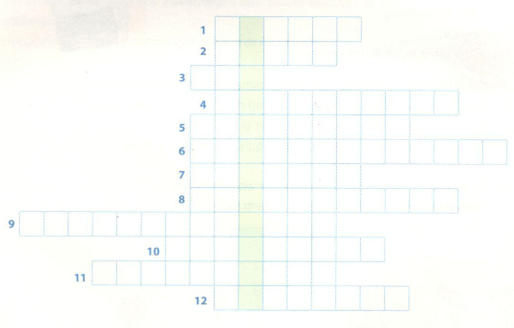
Đáp án:
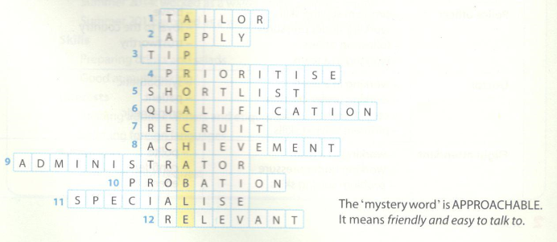
Từ bí ẩn là APPROACHABLE.
Nó có nghĩa là dễ tiếp cận (thân thiện hoặc dễ nói chuyện)

2. Use the correct form of the words in the box to complete each sentence. (Sử dụng hình thức đúng của các từ trong hộp để hoàn thành mỗi câu.)
tailor prioritise specialise relevant shortlist approach
- If you have_______ job experience, it will be an advantage when applying for a job.
- A beauty salon___________ in hair and beauty treatment is looking for part-time shop assistants.
- You don't have to change all the information in your CV. You just have to ______ some of the information to make yourCV suitable for the job requirements.
- Being friendly and easy to talk to, he is seen as a/an ________ manager.
- You can ________ tasks when you deal with the most important task first.
- Don't be pessimistic if you are not ________the first time you apply for a job. Look for other opportunities.
Đáp án:
1. relevant: Nếu bạn có kinh nghiệm làm việc có liên quan, nó sẽ là một lợi thế khi xin việc.
2. specialising: Một salon thẩm mỹ chuyên điều trị tóc và sắc đẹp đang tìm kiếm trợ lý cửa hàng bán thời gian.
3. tailor : Bạn không cần phải thay đổi tất cả thông tin trong CV của bạn. Bạn chỉ phải chỉnh một số thông tin để làm cho CV của bạn phù hợp với yêu cầu công việc.
4. approachable: thân thiện và dễ nói chuyện, anh ấy được coi là một người quản lý dễ tiếp xúc.
5. prioritise: Bạn có thể ưu tiên nhiệm vụ khi bạn đối phó với nhiệm vụ quan trọng nhất đầu tiên.
6. shortlisted: Đừng bi quan nếu bạn không lọt vào danh sách lần đầu tiên bạn nộp đơn cho một công việc. Tìm kiếm cơ hội khác.
3. Complete the sentences, reporting what has been said. (Hoàn thành các câu, tường thuật những gì đã được nói.)
‘You should find out more information about the company offering the job."
=> My best friend advised me ___________________ .
‘I'll cook dinner and do the washing-up when you work night shifts."
=> Her roommate offered ___________________ .
‘Don't waste time on the Internet. Find a job to see how hard real life is."
=> His father told him ___________________ .
‘Would you like to work in a big city or in the countryside?"
=> Our teacher asked us ___________________ .
‘At what age should a young person get a job?'
=> He asked the career adviser ___________________ .
‘Don't idealise all jobs in big cities because some of them are quite hard and badly paid.’
=> Our teachers told us ___________________ .
Đáp án:
1. My best friend advised me to find out more information about the company offering the job.
2. Her roommate offered to cook dinner and do the washing-up when she worked night shifts.
3. His father told him not to waste time on the Internet and to find a job to see how hard real life is.
4. Our teacher asked us whether we would like to work in a big city or in the countryside.
5. He asked the career adviser at what age a young person should get a job.
6. Our teachers told us not to idealise all jobs in big cities because some of them are quite hard and badly paid.
Dịch:
1. Bạn thân của tôi khuyên tôi nên tìm hiểu thêm thông tin về công ty cung cấp công việc.
2. Bạn cùng phòng của cô đề nghị nấu bữa tối và rửa bát khi cô làm ca đêm.
3. Cha anh bảo anh không lãng phí thời gian trên Internet và tìm một công việc để xem cuộc sống thực khó khăn thế nào.
4. Giáo viên của chúng tôi hỏi chúng tôi liệu chúng tôi muốn làm việc tại một thành phố lớn hay ở nông thôn.
5. Anh ta hỏi cố vấn nghề nghiệp một người trẻ tuổi tại bao nhiêu tuổi nên có được một công việc.
6. các giáo viên của chúng tôi nói chúng tôi không nên lý tưởng hoá tất cả các công ăn việc làm ở các thành phố lớn, vì một số trong số đó khá khó khăn và trả công rất thấp.
4. Choose the correct verbs to complete the following sentences. (Chọn các động từ chính xác để hoàn thành câu sau đây.)
- The career adviser spoke/told us to write iimpressive CVs.
- The student asked the career adviser to tell/telling him about job search skills.
- I offered to pick up/ picked up my nephews and nieces from the nursery.
- He encouraged me to apply/apply for the job.
- The interviewer refused/agreed to tell me the salary of the sales staff because it is confidential.
Đáp án:
1. told 2. to tell 3. to pick up 4. to apply 5. refused
Reading - trang 22 Unit 8 Sách Bài Tập (SBT) Tiếng anh 12 mới
Read the text and choose the best title for it. ( Đọc văn bản và chọn tiêu đề phù hợp nhất cho nó.)
A. The importance of interpersonal skills. Tầm quan trọng của kỹ năng tạo mối quan hệ giữa các cá nhân
B. The importance of communication skills. Tầm quan trọng của kỹ năng giao tiếp
C. Some important employability skills. Một số kỹ năng việc làm quan trọng.
In a society where the unemployment rate is relatively high, employers usually have greater choice of applicants. They tend to favour the candidates with more employability skills - the skills necessary for getting, keeping, and being successful in a job. These skills are varied, ranging from basic ones such as searching for job adverts, writing CVs and covering letters, and coming across well in interviews, to the more advanced skills which are required in order to keep a job for a long time. Among the long list of more advanced employability skills, it is very important for all job seekers to equip themselves with interpersonal skills, communication skills, and leadership ability in order to keep and be successful in a job.
Interpersonal skills are really crucial when seeking employment. They are the skills that people use to interact with each other. People with good interpersonal skills often co-operate and work well with the others in a team. They are also good at negotiating and satisfying the expectations of the people involved. In their daily work, interpersonal skills allow them to empathise with colleagues as well as clients, thereby building better working relationships.
This, as a result, leads to a better working environment with little or no stress.
Communication skills are also important for people who are seeking employment or looking for a promotion in their current career because employers nowadays want to find employees who communicate well both verbally and in writing wi a wide variety of people. Good communicators can speak and write clearly and succinctly, getting their messages across with less chance of misunderstanding. They can also demonstrate a varied vocabulary and tailor their language to different audiences.
Besides interpersonal and communication skills, having leadership ability is also an advantage in seeking and keeping employment. The people wit leadership ability tend to influence others towardf the achievement of a goal. Thus, they often make great team players, allowing them to work in a group to achieve the best results for their employe
It is hard to get a job. It is even harder to keep it, succeed in it, and gain a promotion. However, if people know how to interact properly and communicate well with others, and if they possess leadership ability, they can increase their chance o getting and keeping the job they want.

Đáp án:
Tiêu đề phù hợp nhất là C. Some important employability skills. Một số kỹ năng việc làm quan trọng.
2. Look for the words or phrases in the text which mean the following: (Tìm từ hoặc cụm từ trong bài mà có nghĩa như sau:)
- prefer (v) thích
- including (v-ing) bao gồm
- provide somebody with the things that are needed for a particular purpose or activity (v) cung cấp cho ai đó những thứ mà cần thiết cho một mục đích hoặc hoạt động cụ thể
- understand another person's feeling and experiences, possibly because you have been in a similar situation (v) hiểu cảm giác và kinh nghiệm của người khác, có thể là vì bạn đã ở trong một tình huống tương tự
- people that you work with, especially in a profession or a business (n) những người mà bạn làm việc với, đặc biệt là trong một nghề hoặc một doanh nghiệp
- a move to a more important job or position in a company or organisation (n) một sự di chuyển đến một công việc quan trọng hơn hoặc vị trí trong một công ty hoặc tổ chức
Đáp án:
1. favour 2. ranging (from ... to ...) 3. equip
4. empathise 5. colleagues 6. promotion

3. Based on the information in the text, decide whether the following statements are true (T), false (F), or not given (NG). Tick the correct box. (Căn cứ vào thông tin trong văn bản, quyết định xem các nhận định sau đây là đúng (T), sai (F), hoặc không xác định (NG). Đánh dấu vào ô thích hợp.)

 |  | T | F | NG
1. | When a lot of people are unemployed, there are more applicants for employers to choose from. Khi rất nhiều người bị thất nghiệp, có nhiều ứng viên cho nhà tuyển dụng lựa chọn.
2. | People with good interpersonal skills are often loyal employees. Những người có kỹ năng giao tiếp tốt thường là nhân viên trung thành.
3. | It is difficult for employees with good interpersonal skills to empathise with other colleagues. khó khăn đối với người lao động có kỹ năng giao tiếp tốt để thông cảm với các đồng nghiệp khác.
4. | Good communicators can get their messages across easily. Những người giao tiếp tốtcó thể truyền tải thông điệp của họ một cách dễ dàng
5. | Good communicators use the same language to communicate with different audiences. Những người giao tiếp tốt sử dụng loại ngôn ngữ giống nhau với những người nghe khác nhau
6. | Leadership ability is the only quality that employers are looking for in a job seeker. Khả năng lãnh đạo là phẩm chất duy nhất mà nhà tuyển dụng đang tìm kiếm ở một người tìm việc.
7. | Employees with interpersonal skills, communication skills, and leadership ability are more favoured than those who don't have these skills. Nhân viên có kỹ năng tạo mối quan hệ, kỹ năng giao tiếp, khả năng lãnh đạo và được nhiều tối huệ hơn so vớinhững người không có những kỹ năng này.
Đáp án:
1. T 2. NG 3. F 4. T 5. F 6. F 7. T
Speaking - trang 23 Unit 8 Sách bài tập (SBT) Tiếng anh 12 mới
1. The tables give information about different jobs. Work in pairs. One student looks at table A on page 24 and one student looks at table B on page 26. Practise asking and answering questions about these jobs and complete the missing information in your table. (Các bảng cung cấp thông tin về công việc khác nhau. Làm việc theo cặp. Một học sinh nhìn vào bảng A ở trang 24 và một học sinh nhìn vào bảng B ở trang 26. Thực hành hỏi và trả lời các câu hỏi về những công việc và hoàn thành thông tin còn thiếu trong bảng.)
Table A
Jobs | Skills | Qualities
Teacher | - communication skills  - lesson planning skills  - having good knowledge about the subject to be taught | - sociable and friendly  - enthusiastic  - enjoy being around children  - patient
Police officer
Doctor | - working in a team  - working under pressure  - communication skills  - problem solving skills | - sympathetic  - patient  - empathetic
Flight attendant
gợi ý trả lời:
Jobs | Skills | Qualities
Teacher | - communication skills | - sociable and friendly
 | - lesson planning skills | - enthusiastic
 | - having good knowledge about | - enjoy being around children
 | the subject to be taught | - patient
Police officer | - problem solving skills | - brave
 | - working under pressure | - loyal to the country
 | - following orders  - working in a team | - trustworthy
Doctor | - working in a team | - sympathetic
 | - working under pressure | - patient
 | - communication skills  - problem solving skills | - empathetic
Flight attendant | - working in a team | - polite
 | - working under pressure | - confident
 | - problem solving skills | - energetic
2. Choose one of the jobs in and practise talking about that job. (Chọn một trong các công việc trong bài 1 và tập nói chuyện về công việc đó.)
Example
The job of a doctor is very challenging and demanding. He/She has to work in a team and is always under a lot of pressure. The job also requires the doctor to have good communication skills as well as problem solving skills. Additionally, people always expect a doctor to be patient, sympathetic, and empathetic all th time. In spite of the challenges, I think it is a very rewarding job!
Ví dụ:
Công việc của một bác sĩ rất khó khăn và đòi hỏi cao. Anh / Chị phải làm trong một đội và luôn luôn chịu rất nhiều áp lực. Công việc cũng đòi hỏi bác sĩ phải có kỹ năng giao tiếp tốt cũng như kỹ năng giải quyết vấn đề. Ngoài ra, mọi người luôn mong đợi một bác sĩ phải kiên nhẫn, thông cảm và đồng cảm mọi lúc. Bất chấp những thách thức, tôi nghĩ rằng đó là một công việc rất đáng làm!
Writing - trang 25 Unit 8 Sách Bài Tập (SBT) Tiếng anh 12 mới
1. Read the following job advertisement. Answer the questions about it. (Đọc quảng cáo công việc sau đây. Trả lời các câu hỏi về nó.)
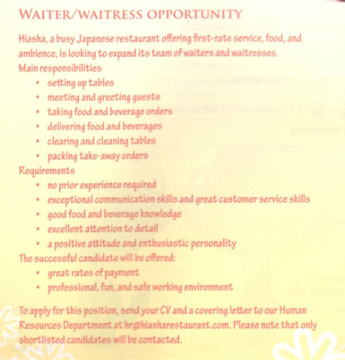
1. What job is being offered?
2. What are the responsibilities of a waiter/waitress? Tick (√) the correct option(s).
_ Setting up tables
_ Buying food and beverages
_ Cooking food
_ Clearing tables
_ Putting take-away orders in bags for customers
3. Do applicants need prior experience to apply for this job?
4. What are the benefits for successful candidates?
5. Will all applicants be contacted?
Đáp án:
- A waiter/waitress
- Tick: setting up tables, clearing tables, putting take-away orders in bags for customers
- No, they don't.
- They can get great rates of payment and work in a professional, fun, and safe environment
- No, only shortlisted candidates will be contacted.
2. You think that the job of waiter/waitress advertised in is exactly the one you are looking for. Write a CV of your own to apply for it. Remember to tailor your CV to the job requirements so that you have a better chance of being shortlisted for an interview.
Bạn nghĩ rằng công việc bồi bàn quảng cáo ở bài 1 chính là việc bạn đang tìm kiếm. Viết CV của riêng bạn để đăng ký cho nó. Hãy nhớ điều chỉnh CV của bạn để phù hợp yêu cầu công việc để bạn có một cơ hội được lọt vào danh sách phỏng vấn.
Gợi ý đáp án:
